Документ предоставлен КонсультантПлюс

КонсультантПлюс | Готовое решение | Актуально на 19.08.2024
Как облагается НДФЛ материальная выгода

Материальная выгода может быть получена при экономии на процентах, при приобретении товаров (работ, услуг), при приобретении ценных бумаг. Для каждого вида материальной выгоды установлены условия обложения НДФЛ. Но даже если они соблюдаются, платить НДФЛ нужно не всегда.
Если материальная выгода облагается НДФЛ, то уплатить налог должен налоговый агент. Сроки уплаты налога зависят от даты его исчисления и удержания.
Порядок расчета НДФЛ зависит от конкретного вида материальной выгоды. Так, при исчислении налога с материальной выгоды от экономии на процентах налоговый агент должен учитывать, в какой валюте выдан заем (кредит). От этого зависит, как будет определяться размер облагаемого дохода налогоплательщика. Отметим, что налоговые вычеты к материальной выгоде от экономии на процентах не применяются. То есть после определения размера материальной выгоды от экономии на процентах облагается вся сумма.

Оглавление:
1. Что такое материальная выгода и в каких случаях она возникает
2. Как рассчитать и уплатить НДФЛ с материальной выгоды от экономии на процентах при выдаче займа физлицу, работнику
3. Как рассчитать и уплатить НДФЛ с материальной выгоды при приобретении товаров (работ, услуг) у взаимозависимого лица
4. Как рассчитать и уплатить НДФЛ с материальной выгоды при приобретении ценных бумаг

1. Что такое материальная выгода и в каких случаях она возникает
Материальная выгода - экономическая выгода в денежной или натуральной форме, которая определяется в качестве дохода налогоплательщика по правилам ст. 212 НК РФ.
НК РФ предусмотрены три вида материальной выгоды (п. 1 ст. 212 НК РФ). Каждый вид имеет свои условия и порядок обложения НДФЛ.

См. также: Как облагаются НДФЛ заработная плата и иные выплаты работникам с 2025 г.

Материальная выгода от экономии на процентах

В особенности определения налоговой базы при получении доходов в виде материальной выгоды вносятся изменения. См. Федеральный закон от 08.08.2024 N 259-ФЗ. Данные изменения будут учтены в материале при его актуализации.
Материальная выгода от экономии на процентах по займам (кредитам) возникает, когда заемщик платит небольшие проценты за пользование заемными (кредитными) средствами или не платит вообще. Она облагается НДФЛ, если соблюдается хотя бы одно из следующих условий:
- заем или кредит получен от организации (предпринимателя), которая является взаимозависимым лицом или работодателем;
- экономия фактически является материальной помощью либо исполнением встречного обязательства, в том числе оплатой за товары (работы, услуги).
Кроме того, даже если соблюдается одно из условий, не нужно платить НДФЛ (пп. 1 п. 1 ст. 212 НК РФ):
- при получении материальной выгоды в течение льготного периода, установленного законодательством;
- в течение беспроцентного периода по операциям с картами банков на территории РФ;
- по целевым займам (кредитам) на приобретение (строительство) жилья, приобретение земли в РФ;
- по займам (кредитам) от банков в РФ в целях рефинансирования (перекредитования) займов (кредитов) на покупку (строительство) жилья, приобретение земли в РФ.
В двух последних случаях условием освобождения от НДФЛ является наличие у налогоплательщика уведомления из налогового органа, подтверждающего его право на имущественный вычет по расходам при приобретении (строительстве) жилья, земли (пп. 1 п. 1 ст. 212, пп. 3 п. 1 ст. 220 НК РФ, Письма Минфина России от 26.01.2021 N 03-04-05/4490, от 16.01.2020 N 03-04-05/1679, от 02.06.2015 N 03-04-05/31759).
Кроме того, для получения освобождения от НДФЛ доходов в виде материальной выгоды от экономии на процентах за пользование заемными (кредитными) средствами можно использовать и справку по форме, которая рекомендована Письмом ФНС России от 15.01.2016 N БС-4-11/329@ (Письмо Минфина России от 26.01.2021 N 03-04-05/4490).

Как платить НДФЛ, если проценты по предоставленному займу меньше ставки рефинансирования
Если сумма процентов по договору займа в рублях меньше суммы, исчисленной исходя из 2/3 ставки рефинансирования Банка России, с дохода в виде материальной выгоды необходимо удержать НДФЛ.

Материальная выгода при приобретении товаров (работ, услуг)
Такая материальная выгода возникает при наличии одновременно двух условий:
- товары (работы, услуги) приобретаются у взаимозависимого лица.
Взаимозависимость может возникать, например, когда покупатель - муж, а продавец - жена или продавец - начальник, а покупатель - подчиненный. Все случаи, когда лица признаются взаимозависимыми, перечислены в ст. 105.1 НК РФ. При этом суд может установить иные случаи (п. 7 ст. 105.1 НК РФ);
- товары (работы, услуги) проданы налогоплательщику по более низкой цене (п. 3 ст. 212 НК РФ).
В общем случае данная материальная выгода облагается НДФЛ.

Возникает ли материальная выгода при продаже автомобиля сотруднику по цене ниже рыночной
У сотрудника возникает доход в виде материальной выгоды, только если он и работодатель (организация или ИП) являются взаимозависимыми лицами (пп. 2 п. 1 ст. 212 НК РФ, Письмо Минфина России от 03.10.2017 N 03-04-06/64417).
В иных случаях материальной выгоды у работника не будет.

Материальная выгода при приобретении ценных бумаг

В особенности определения налоговой базы при получении доходов в виде материальной выгоды вносятся изменения. См. Федеральный закон от 08.08.2024 N 259-ФЗ. Данные изменения будут учтены в материале при его актуализации.
Такая материальная выгода возникает, если ценные бумаги приобретены по цене ниже рыночной или безвозмездно. По общему правилу эта выгода облагается НДФЛ. Она не возникает и платить налог не нужно в следующих случаях (пп. 3 п. 1, п. 4 ст. 212 НК РФ):
- ценные бумаги приобретены у контролируемых иностранных компаний;
- стороны исполнили обязательства по первой и второй частям РЕПО;
- договор РЕПО расторгнут в связи с невыполнением его условий.

2. Как рассчитать и уплатить НДФЛ с материальной выгоды от экономии на процентах при выдаче займа физлицу, работнику
НДФЛ с материальной выгоды от экономии на процентах налоговый агент рассчитывает отдельно от остальных доходов по каждой начисленной физическому лицу сумме, облагаемой налогом. При этом порядок обложения зависит от того, в какой валюте выдан заем - в рублях или иностранной валюте. Так, размер материальной выгоды от экономии на процентах по займам в рублях определяется с учетом 2/3 ставки рефинансирования Банка России. А облагаемый доход при займе в иностранной валюте исчисляется с учетом ставки 9% годовых.
По общему правилу материальная выгода облагается НДФЛ по ставке 35% (п. 2 ст. 224 НК РФ).
Правила расчета и уплаты налога с материальной выгоды от экономии по беспроцентным займам принципиально не отличаются от правил по аналогичным процентным займам в рублях и валюте.

Облагается ли НДФЛ материальная выгода от экономии на процентах при выдаче физическому лицу беспроцентного займа на приобретение жилья
Сумма материальной выгоды по беспроцентному займу, который выдается работнику на покупку (строительство) жилья, земельного участка, не облагается НДФЛ. Данное правило применяется только в отношении лиц, которые имеют право на имущественный налоговый вычет (пп. 1 п. 1 ст. 212 НК РФ).

См. также:
- В каком порядке организации уплачивают налоги, сборы, страховые взносы, вносят ЕНП
- Как индивидуальные предприниматели платят налоги, страховые взносы, сборы

2.1. По какой ставке облагается НДФЛ с материальной выгоды от экономии на процентах по займу
Размер налоговой ставки по НДФЛ, которая применяется к материальной выгоде от экономии на процентах, зависит от налогового статуса физического лица - получателя такого дохода (п. п. 2, 3 ст. 224 НК РФ):
- для налогового резидента РФ - 35%;
- для налогового нерезидента РФ - 30%.

2.2. В какой срок уплачивать НДФЛ с материальной выгоды по процентам
Срок перечисления НДФЛ зависит от даты исчисления и удержания налога.
НДФЛ с материальной выгоды от экономии на процентах исчисляется на дату фактического получения дохода, которой признается последний день каждого месяца в течение срока займа (кредита) (пп. 7 п. 1 ст. 223, п. 3 ст. 226 НК РФ).
День удержания исчисленного налога - дата ближайшей выплаты физлицу денежных средств. При этом удерживать следует не более 50% от суммы дохода в денежной форме (п. 4 ст. 226 НК РФ).
НДФЛ нужно перечислить в бюджет в следующем порядке (п. 6 ст. 226 НК РФ):
- налог, удержанный с 1-го по 22-е число текущего месяца, надо уплатить не позднее 28-го числа текущего месяца;
- налог, удержанный с 23-го по последнее число текущего месяца (кроме декабря), - не позднее 5-го числа следующего месяца;
- налог, удержанный с 23 по 31 декабря, - не позднее последнего рабочего дня календарного года.
Если последний день срока выпадает на выходной, нерабочий праздничный и (или) нерабочий день, НДФЛ нужно перечислить не позднее следующего за ним рабочего дня (п. 7 ст. 6.1 НК РФ). Обратите внимание, что налог за последнюю часть декабря нужно уплатить в текущем году - не позднее последнего рабочего дня уходящего года.
Если у вас нет возможности удержать НДФЛ в течение налогового периода, сообщите об этом налогоплательщику и в инспекцию в соответствии с п. 5 ст. 226 НК РФ. Сообщение подается в виде справки в составе расчета по форме 6-НДФЛ (п. п. 18, 29 Порядка заполнения расчета 6-НДФЛ). Срок ее подачи - не позднее 25 февраля года, следующего за годом получения материальной выгоды по процентам. Если последний день срока выпадает на выходной, нерабочий праздничный или нерабочий день, то справка представляется не позднее следующего за ним рабочего дня (п. 7 ст. 6.1, п. 5 ст. 226 НК РФ).
В этом случае налогоплательщик должен будет самостоятельно уплатить НДФЛ на основании налогового уведомления из инспекции (п. 6 ст. 228 НК РФ).
Если вы могли удержать налог из выплаченных физлицу денежных средств, но не сделали этого, вам грозят пени и штраф. Кроме того, по результатам налоговой проверки инспекция доначислит вам неправомерно неудержанный налог (п. п. 1, 9 ст. 75, ст. 123, п. 10 ст. 226 НК РФ).

2.3. Как рассчитать и уплатить НДФЛ с материальной выгоды по займам в рублях исходя из 2/3 ставки рефинансирования

Как рассчитать материальную выгоду при выдаче займа исходя из 2/3 ставки рефинансирования
Чтобы рассчитать материальную выгоду, нужно вычесть из суммы процентов, рассчитанной исходя из 2/3 ставки рефинансирования Банка России, размер процентов по договору. Положительная разница признается доходом в виде материальной выгоды (пп. 1 п. 1, пп. 1 п. 2 ст. 212 НК РФ). Рассчитать материальную выгоду можно по следующей формуле:

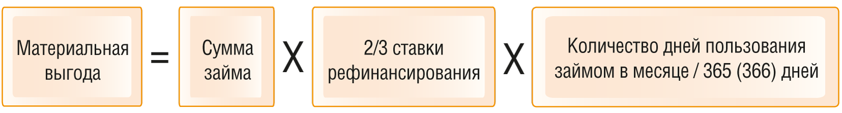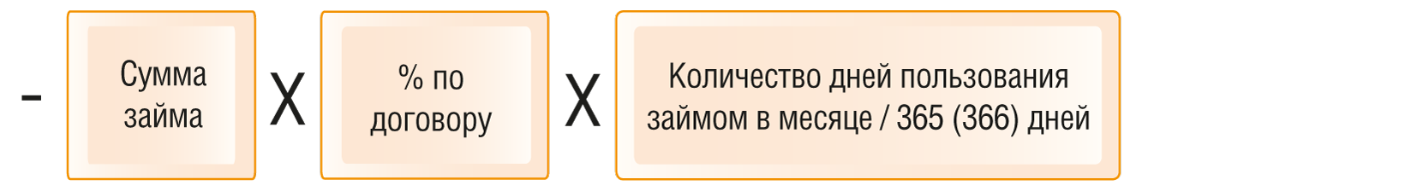

Пример расчета материальной выгоды от экономии на процентах по займам в рублях
Работодатель 5 июня 2024 г. выдал работнику Иванову А.А. заем на сумму 200 000 руб. на срок 30 дней под 4% годовых. Ставка рефинансирования Банка России в течение этого периода - 7,5% (условно). В данном случае у Иванова А.А. возникает материальная выгода от экономии на процентах, поскольку 4% < 5% (2/3 x 7,5%).
Размер материальной выгоды за период пользования займом составит 163,93 руб.:
- за июнь - 136,61 руб. (200 000 руб. x (2/3 x 7,5%) x (25 дн. / 366 дн.) - 200 000 руб. x 4% x (25 дн. / 366 дн.));
- июль - 27,32 руб. (200 000 руб. x (2/3 x 7,5%) x (5 дн. / 366 дн.) - 200 000 руб. x 4% x (5 дн. / 366 дн.)).

Как исчислить НДФЛ с материальной выгоды при выдаче займа
НДФЛ с материальной выгоды при экономии на процентах за пользование займом, выданным в рублях, рассчитывается на последнее число каждого месяца по следующей формуле (пп. 1 п. 1, пп. 1 п. 2 ст. 212, пп. 7 п. 1 ст. 223, п. п. 2, 3 ст. 224 НК РФ):

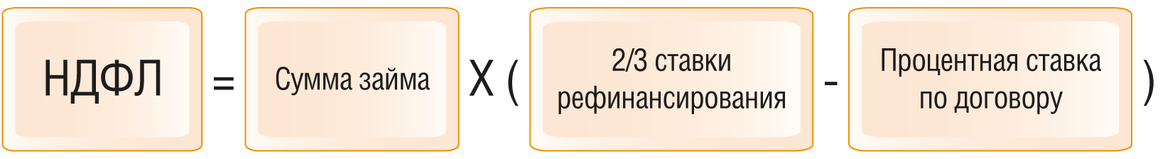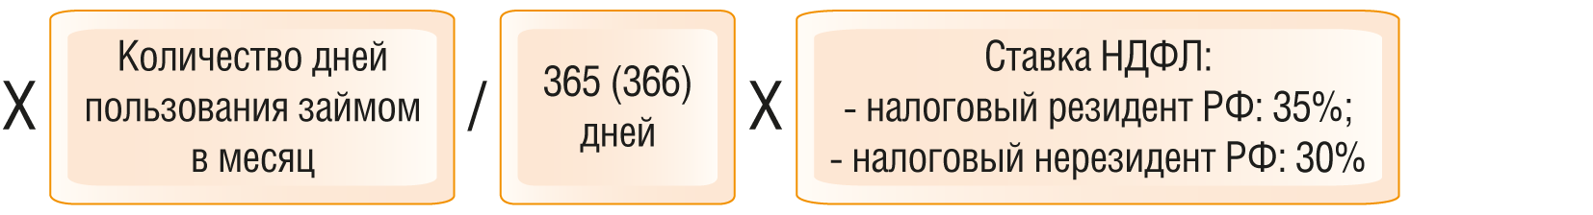

Пример исчисления НДФЛ с материальной выгоды от экономии на процентах по займам в рублях
Работодатель 3 июня 2024 г. выдал работнику Кашину К.К. (налоговый резидент РФ) заем на сумму 500 000 руб. под 4,5% годовых до 28 октября 2024 г. включительно. Ставка рефинансирования Банка России в течение этого периода - 7,5% (условно). В данном случае у Кашина К.К. возникает материальная выгода при экономии на процентах, поскольку 4,5% < 5% (2/3 x 7,5%).
Всю сумму займа и начисленные за период пользования займом проценты работник перечислил на счет организации 28 октября 2024 г.
Расчет НДФЛ с материальной выгоды работодатель производил следующим образом.

Месяц | Дата расчета НДФЛ | Размер материальной выгоды | Начисленная сумма НДФЛ
Июнь | 30.06.2024 | 184,43 руб.  (500 000 руб. x (2/3 x 7,5% - 4,5%) x 27 дн. / 366 дн.) | 65 руб.  (184,43 руб. x 35%)
Июль | 31.07.2024 | 211,75 руб.  (500 000 руб. x (2/3 x 7,5% - 4,5%) x 31 дн. / 366 дн.) | 74 руб.  (211,75 руб. x 35%)
Август | 31.08.2024 | 211,75 руб.  (500 000 руб. x (2/3 x 7,5% - 4,5%) x 31 дн. / 366 дн.) | 74 руб.  (211,75 руб. x 35%)
Сентябрь | 30.09.2024 | 204,92 руб.  (500 000 руб. x (2/3 x 7,5% - 4,5%) x 30 дн. / 366 дн.) | 72 руб.  (204,92 руб. x 35%)
Октябрь | 31.10.2024 | 191,26 руб.  (500 000 руб. x (2/3 x 7,5% - 4,5%) x 28 дн. / 366 дн.) | 67 руб.  (191,26 руб. x 35%)

Срок уплаты НДФЛ
Специальных сроков для уплаты налога с материальной выгоды от экономии на процентах по займам в рублях нет. Срок уплаты зависит от даты исчисления и удержания налога.

См. также:
- В каком порядке организации уплачивают налоги, сборы, страховые взносы, вносят ЕНП
- Как индивидуальные предприниматели платят налоги, страховые взносы, сборы

2.4. Как рассчитать и уплатить НДФЛ с материальной выгоды по займам в валюте

Как исчислить НДФЛ
НДФЛ с материальной выгоды при экономии на процентах за пользование займом, выданным в иностранной валюте, рассчитывается на последнее число каждого месяца по следующей формуле (пп. 1 п. 1, пп. 2 п. 2 ст. 212, пп. 7 п. 1 ст. 223, п. п. 2, 3 ст. 224 НК РФ):

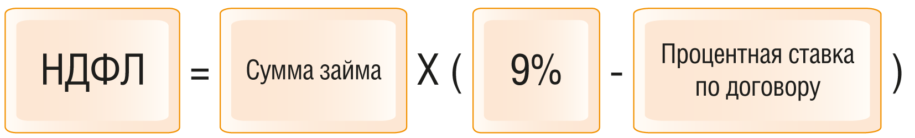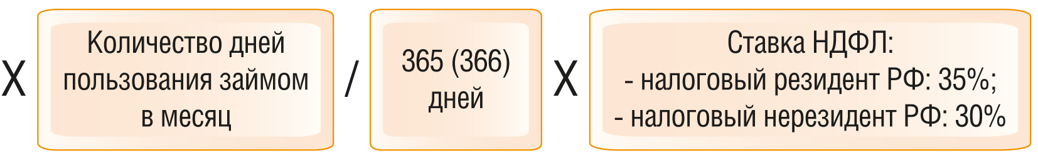

Отметим, что размер займа следует пересчитать в рубли по официальному курсу Банка России на каждое последнее число месяца (п. 5 ст. 210 НК РФ, Письмо Минфина России от 07.04.2016 N 03-04-06/19792).

Пример расчета НДФЛ с материальной выгоды от экономии на процентах по займам в иностранной валюте
Организация 11 марта 2024 г. выдала работнику Семенову Н.Н. (налоговый резидент РФ) заем в сумме 10 000 евро под 4% годовых по 31 мая 2024 г. включительно. В данном случае у Семенова Н.Н. возникает материальная выгода при экономии на процентах, поскольку 4% < 9%.
Всю сумму займа и начисленные проценты работник перечислил на счет организации 31 мая 2024 г.
Предположим, что курс евро на 31.03.2024 составил 73,26 руб., на 30.04.2024 - 72,50 руб., а на 31.05.2024 - 73,80 руб.
Расчет НДФЛ с материальной выгоды работодатель производил следующим образом.

Месяц | Дата расчета НДФЛ | Размер материальной выгоды | Начисленная сумма НДФЛ
Март | 31.03.2024 | 2 001,64 руб.  (732 600 руб. x (9% - 4%) x 20 дн. / 366 дн.) | 701 руб.  (2 001,64 руб. x 35%)
Апрель | 30.04.2024 | 2 971,31 руб.  (725 000 руб. x (9% - 4%) x 30 дн. / 366 дн.) | 1 040 руб.  (2 971,31 руб. x 35%)
Май | 31.05.2024 | 3 125,41 руб.  (738 000 руб. x (9% - 4%) x 31 дн. / 366 дн.) | 1 094 руб.  (3 125,41 руб. x 35%)

Срок уплаты НДФЛ
Специальных сроков для уплаты налога с материальной выгоды от экономии на процентах по займам в иностранной валюте нет. Срок уплаты зависит от даты исчисления и удержания налога.

См. также:
- В каком порядке организации уплачивают налоги, сборы, страховые взносы, вносят ЕНП
- Как индивидуальные предприниматели платят налоги, страховые взносы, сборы

2.5. Как рассчитать и уплатить НДФЛ с материальной выгоды по беспроцентному займу физическому лицу

Как рассчитать материальную выгоду при выдаче беспроцентного займа в рублях
Чтобы рассчитать материальную выгоду при беспроцентном займе, нужно посчитать сумму процентов исходя из 2/3 ставки рефинансирования Банка России. Полученная сумма и будет признаваться доходом в виде материальной выгоды. Это следует из анализа пп. 1 п. 1, пп. 1 п. 2 ст. 212 НК РФ. Рассчитать материальную выгоду можно по следующей формуле:

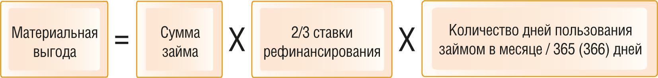

Пример расчета материальной выгоды при выдаче беспроцентного займа
Работодатель 5 июня 2024 г. выдал работнику Петрову В.В. беспроцентный заем на сумму 150 000 руб. сроком на 90 дней. Ставка рефинансирования Банка России в течение этого периода - 7,5% (условно). В данном случае у работника возникает материальная выгода в размере 1 844,28 руб., в том числе:
- за июнь - 512,30 руб. (150 000 руб. x (2/3 x 7,5%) x (25 дн. / 366 дн.));
- июль - 635,25 руб. (150 000 руб. x (2/3 x 7,5%) x (31 дн. / 366 дн.));
- август - 635,25 руб. (150 000 руб. x (2/3 x 7,5%) x (31 дн. / 366 дн.));
- сентябрь - 61,48 руб. (150 000 руб. x (2/3 x 7,5%) x (3 дн. / 366 дн.)).

Как исчислить НДФЛ при беспроцентном займе в рублях
В данном случае материальной выгодой будет признаваться облагаемый доход, исчисленный исходя из 2/3 ставки рефинансирования.
НДФЛ с материальной выгоды при экономии на процентах за пользование беспроцентным займом, выданным в рублях, рассчитывается на последнее число каждого месяца по следующей формуле (пп. 1 п. 1, пп. 1 п. 2 ст. 212, пп. 7 п. 1 ст. 223, п. п. 2, 3 ст. 224 НК РФ):

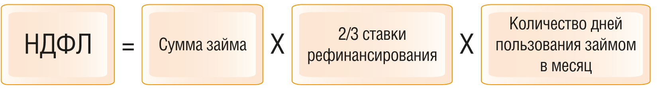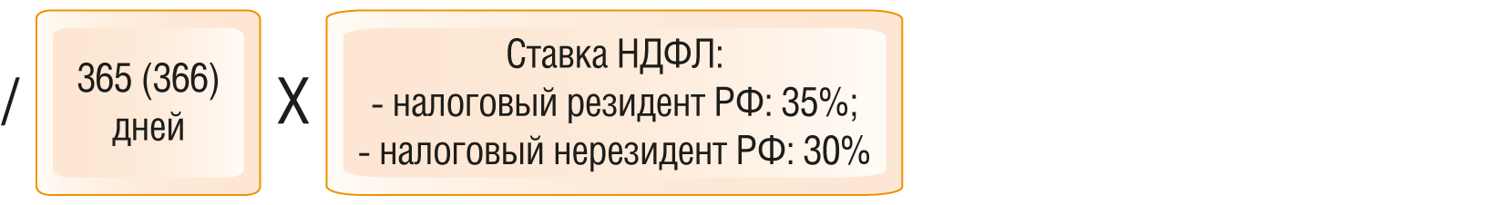

Пример расчета НДФЛ с материальной выгоды от экономии на процентах при беспроцентном рублевом займе
Работодатель 4 марта 2024 г. выдал работнице Ромашкиной В.В. (налоговый резидент РФ) беспроцентный заем на сумму 130 000 руб. до 30 апреля 2024 г. включительно. Всю сумму займа работница перечислила на счет организации 30 апреля 2024 г. Ставка рефинансирования Банка России в течение этого периода - 7,5% (условно).
Расчет НДФЛ с материальной выгоды работодатель производил следующим образом.

Месяц | Дата расчета НДФЛ | Размер материальной выгоды | Начисленная сумма НДФЛ
Март | 31.03.2024 | 479,51 руб.  (130 000 руб. x (2/3 x 7,5%) x 27 дн. / 366 дн.) | 168 руб.  (479,51 руб. x 35%)
Апрель | 30.04.2024 | 532,79 руб.  (130 000 руб. x (2/3 x 7,5%) x 30 дн. / 366 дн.) | 186 руб.  (532,79 руб. x 35%)

НДФЛ с материальной выгоды по беспроцентному займу работнику
НДФЛ с материальной выгоды по беспроцентному займу, предоставленному работнику, вы рассчитываете в том же порядке, что и НДФЛ с материальной выгоды по беспроцентному займу, предоставленному любым иным физлицам.
Облагаемый доход в этом случае будет равен сумме процентов, рассчитанных по 2/3 ставки рефинансирования (пп. 1 п. 1, пп. 1 п. 2 ст. 212 НК РФ). Налог вы рассчитываете по ставке 35%, если физлицо - налоговый резидент РФ, или по ставке 30%, если физлицо - нерезидент (пп. 1 п. 1, пп. 1 п. 2 ст. 212, пп. 7 п. 1 ст. 223, п. п. 2, 3 ст. 224 НК РФ, Письмо Минфина России от 25.11.2016 N 03-04-06/70043).

Например, в феврале 2024 г. работник пользовался беспроцентным займом в течение 17 дней. Сумма займа - 130 000 руб. Ставка рефинансирования Банка России - 7,5% (условно). Материальная выгода составит 301 руб. 91 коп. (130 000 руб. x (2/3 x 7,5%) x 17 дн. / 366 дн.). Сумма НДФЛ составит 106 руб. (301,91 руб. x 35%).

Как исчислить НДФЛ при беспроцентном валютном займе
В данном случае материальной выгодой будет признаваться облагаемый доход, исчисленный исходя из 9% годовых при займе в иностранной валюте. При этом сумму такого займа следует пересчитывать в рубли по курсу Банка России (п. 5 ст. 210 НК РФ, Письмо Минфина России от 07.04.2016 N 03-04-06/19792). НДФЛ с материальной выгоды при экономии на процентах за пользование беспроцентным займом, выданным в иностранной валюте, рассчитывается на последнее число каждого месяца по следующей формуле (пп. 1 п. 1, пп. 2 п. 2 ст. 212, пп. 7 п. 1 ст. 223, п. п. 2, 3 ст. 224 НК РФ):

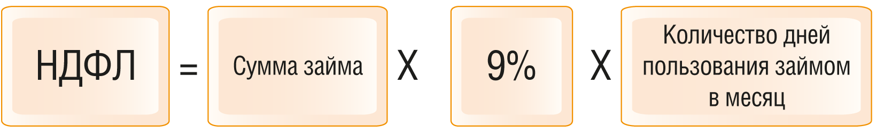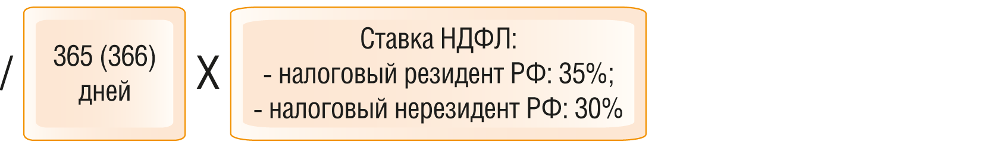

Пример расчета НДФЛ с материальной выгоды от экономии на процентах при беспроцентном валютном займе
Организация 4 марта 2024 г. выдала работнику Власову П.П. (налоговый резидент РФ) беспроцентный заем на сумму 1 000 долл. США до 31 марта 2024 г. включительно. Сумму займа работник перечислил на счет организации 31 марта 2024 г.
Предположим, что курс доллара на 31.03.2024 составил 67,16 руб.
Расчет НДФЛ с материальной выгоды работодатель производил следующим образом.

Месяц | Дата расчета НДФЛ | Размер материальной выгоды | Начисленная сумма НДФЛ
Март | 31.03.2024 | 445,90 руб.  (67 160 руб. x 9% x 27 дн. / 366 дн.) | 156 руб.  (445,90 руб. x 35%)

Срок уплаты НДФЛ
Специальных сроков для уплаты налога с материальной выгоды от экономии на процентах по беспроцентным займам нет. Срок уплаты зависит от даты исчисления и удержания налога.

См. также:
- В каком порядке организации уплачивают налоги, сборы, страховые взносы, вносят ЕНП
- Как индивидуальные предприниматели платят налоги, страховые взносы, сборы

3. Как рассчитать и уплатить НДФЛ с материальной выгоды при приобретении товаров (работ, услуг) у взаимозависимого лица
НДФЛ с материальной выгоды, полученной при приобретении у взаимозависимого по отношению к налогоплательщику лица товаров (работ, услуг), рассчитывается на день их приобретения по следующей формуле (пп. 2 п. 1, п. 3 ст. 212, пп. 3 п. 1 ст. 223, п. п. 1, 3 ст. 224 НК РФ):

Пример расчета НДФЛ с материальной выгоды при приобретении услуги у взаимозависимого лица по ставке 13%
Демин Р.Р. (резидент РФ) является учредителем клининговой компании с долей участия 65%. В апреле 2024 г. он нанял бригаду для уборки загородного дома. Стоимость услуги по договору составила 85 000 руб.
В обычном случае стоимость такой услуги - 130 000 руб.
НДФЛ с материальной выгоды в данном случае составит 5 850 руб. ((130 000 руб. - 85 000 руб.) x 13%).

Если указанную материальную выгоду получил налоговый резидент РФ, то налоговый агент (п. 3 ст. 210, п. 3 ст. 226 НК РФ):
- включает этот доход в налоговую базу, определяемую нарастающим итогом с начала года по ставке, предусмотренной п. 1 ст. 224 НК РФ;
- применяет к таким доходам налоговые вычеты по НДФЛ.
Если же материальную выгоду получил налоговый нерезидент РФ, налоговый агент исчисляет НДФЛ отдельно по каждой сумме указанного дохода без уменьшения на налоговые вычеты (п. 3 ст. 210, п. 3 ст. 226 НК РФ).
Исчисленный НДФЛ подлежит удержанию в день ближайшей выплаты физлицу денежных средств. При этом удерживать следует не более 50% от суммы дохода в денежной форме (п. 4 ст. 226 НК РФ).
Специальных сроков для уплаты налога с материальной выгоды при приобретении товаров (работ, услуг) у взаимозависимого лица нет. НДФЛ, который исчислен и удержан с такой материальной выгоды, нужно перечислить в бюджет в общем порядке (п. 6 ст. 226 НК РФ):
- НДФЛ, удержанный с 1-го по 22-е число текущего месяца, надо перечислить не позднее 28-го числа текущего месяца;
- НДФЛ, удержанный с 23-го по последнее число текущего месяца (кроме декабря), - не позднее 5-го числа следующего месяца;
- НДФЛ, удержанный за период с 23 по 31 декабря, - не позднее последнего рабочего дня календарного года.
Если последний день срока выпадает на выходной, нерабочий праздничный и (или) нерабочий день, НДФЛ нужно перечислить не позднее следующего за ним рабочего дня (п. 7 ст. 6.1 НК РФ). Обратите внимание, что налог за последнюю часть декабря нужно уплатить в текущем году - не позднее последнего рабочего дня уходящего года.

4. Как рассчитать и уплатить НДФЛ с материальной выгоды при приобретении ценных бумаг
НДФЛ с материальной выгоды, полученной при приобретении ценных бумаг по стоимости ниже рыночной, рассчитывается на день их приобретения по следующей формуле (пп. 3 п. 1, п. 4 ст. 212, пп. 3 п. 1 ст. 223, п. п. 1, 3 ст. 224 НК РФ, Письма ФНС России от 14.09.2021 N БС-4-11/13022@, Минфина России от 02.12.2019 N 03-04-07/93352 (направлено Письмом ФНС России от 13.08.2020 N СД-4-11/13059@)):

Если в качестве оплаты за покупку акций покупатель передает их эмитенту акции, доли участия в уставном капитале российских организаций, которые на дату передачи непрерывно принадлежали покупателю более пяти лет, налоговая база для расчета НДФЛ с материальной выгоды определяется как превышение рыночной стоимости приобретенных акций над рыночной стоимостью акций (долей участия), переданных в оплату приобретенных акций, на момент такой передачи (п. 4 ст. 212 НК РФ).
Рыночная стоимость ценных бумаг, обращающихся на организованном рынке, определяется исходя из их рыночной цены с учетом предельной границы ее колебаний (п. 4 ст. 212 НК РФ, п. 5 Порядка, утвержденного Приказом ФСФР России от 09.11.2010 N 10-65/пз-н).
Рыночная стоимость ценных бумаг, не обращающихся на организованном рынке, устанавливается исходя из их расчетной цены. Расчетную цену нужно определять согласно Порядку, утвержденному Приказом ФСФР России от 09.11.2010 N 10-66/пз-н (п. 4 ст. 212 НК РФ, п. 4 Порядка из Приказа N 10-65/пз-н). Предельная граница колебаний для определения рыночной стоимости таких бумаг может составлять 20% в сторону понижения или повышения от расчетной цены (п. 7 Порядка из Приказа N 10-65/пз-н).

Пример расчета НДФЛ с материальной выгоды при приобретении ценных бумаг по ставке 13%
Попов М.М. в марте 2024 г. приобрел 100 акций организации "Альфа" по 25 руб. каждая. Рыночная стоимость таких акций составляет 40 руб. за акцию.
НДФЛ с материальной выгоды в данном случае составит 195 руб. ((4 000 руб. - 2 500 руб.) x 13%).

Если указанную материальную выгоду получил налоговый резидент РФ, то налоговый агент (п. 3 ст. 210, п. 3 ст. 226 НК РФ):
- включает этот доход в налоговую базу, определяемую нарастающим итогом с начала года по ставке, предусмотренной п. 1 ст. 224 НК РФ;
- применяет к таким доходам налоговые вычеты по НДФЛ.
Если же материальную выгоду получил налоговый нерезидент РФ, налоговый агент исчисляет НДФЛ отдельно по каждой сумме указанного дохода без уменьшения на налоговые вычеты (п. 3 ст. 210, п. 3 ст. 226 НК РФ).
Исчисленный НДФЛ подлежит удержанию в день ближайшей выплаты физлицу денежных средств. При этом удерживать следует не более 50% от суммы дохода в денежной форме (п. 4 ст. 226 НК РФ).
Специальных сроков для уплаты налога с материальной выгоды при приобретении ценных бумаг нет. НДФЛ, который исчислен и удержан с такой материальной выгоды, нужно перечислить в бюджет в общем порядке (п. 6 ст. 226 НК РФ):
- НДФЛ, удержанный с 1-го по 22-е число текущего месяца, надо перечислить не позднее 28-го числа текущего месяца;
- НДФЛ, удержанный с 23-го по последнее число текущего месяца (кроме декабря), - не позднее 5-го числа следующего месяца;
- НДФЛ, удержанный за период с 23 по 31 декабря, - не позднее последнего рабочего дня календарного года.
Если последний день срока выпадает на выходной, нерабочий праздничный и (или) нерабочий день, НДФЛ нужно перечислить не позднее следующего за ним рабочего дня (п. 7 ст. 6.1 НК РФ). Обратите внимание, что налог за последнюю часть декабря нужно уплатить в текущем году - не позднее последнего рабочего дня уходящего года.

